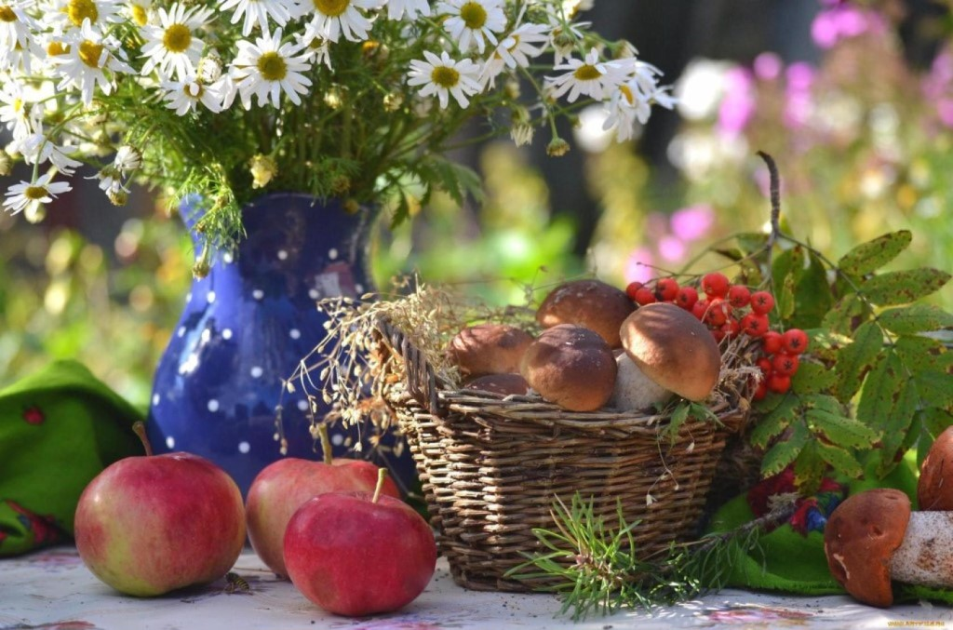

19 августа – Яблочный спас

По погоде на Яблочный Спас судили о предстоящей осени и зиме. Если Преображение сухое и теплое, значит осень будет мягкой и без дождей, а зима суровой. Дождливая погода на 19 августа сулила раннюю дождливую осень и «гнилую» зиму с частыми оттепелями.

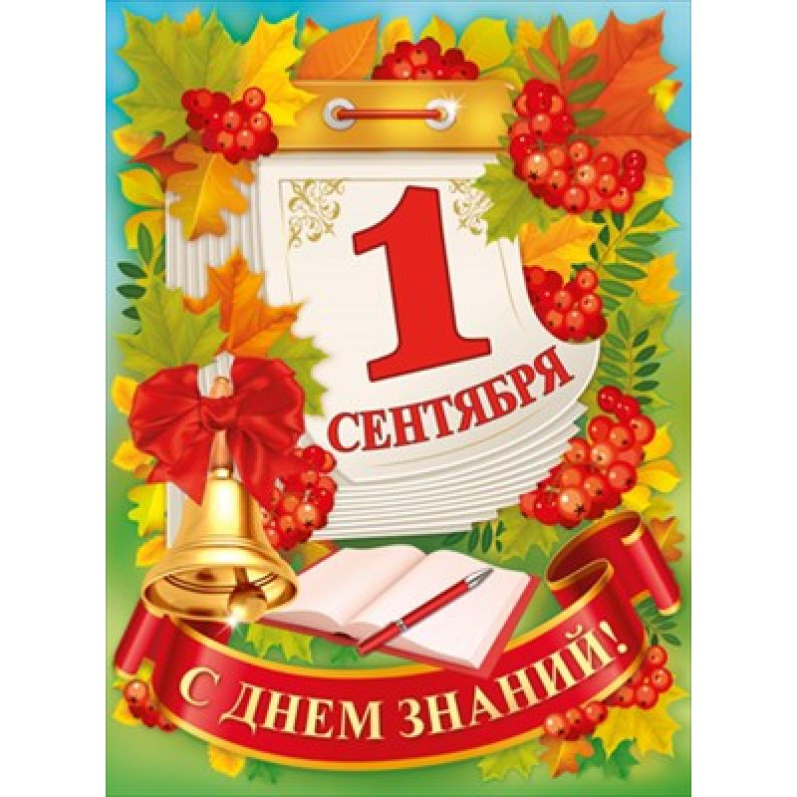

Побольше открытий,

Чудесных событий,

Терпенья, уменья,

На все настроенья.

Чтоб все получалось,

Мечты чтоб сбывались.

И без испытаний

Учиться. С Днем знаний!

##### 

**КУРГАНСКАЯ ОБЛАСТЬ**

**КУРТАМЫШСКИЙ РАЙОН**

**ЖУКОВСКИЙ СЕЛЬСОВЕТ**

**АДМИНИСТРАЦИЯ ЖУКОВСКОГО СЕЛЬСОВЕТА**

##### ПОСТАНОВЛЕНИЕ

##### 

|  |  |
| --- | --- |
| от 12.08.2021 г. № 19  с.Жуково |  |

|  |
| --- |
| **Об определении должностного лица Администрации Жуковского сельсовета, уполномоченного составлять протоколы об административных правонарушениях, предусмотренных статьей 24-2 Закона Курганской области от 20 ноября 1995 года**  **№ 25 «Об административных правонарушениях на территории**  **Курганской области»** |

В соответствии с Федеральным законом от 6 октября 2003 года № 131 – ФЗ «Об общих принципах организации местного самоуправления в Российской Федерации», Законом Курганской области от 20 ноября 1995 года № 25 «Об административных правонарушениях на территории Курганской области», Законом Курганской области от 1 июля 2010 года № 27 «О наделении органов местного самоуправления муниципальных образований Курганской области отдельными государственными полномочиями Курганской области в сфере определения перечня должностных лиц органов местного самоуправления, уполномоченных составлять протоколы об административных правонарушениях, Администрация Куртамышского района

ПОСТАНОВЛЯЕТ:

1. Определить должностным лицом Администрации Жуковского сельсовета, уполномоченным составлять протоколы об административных правонарушениях, совершенных на территории Жуковского сельсовета предусмотренных статьей 24-2 Закона Курганской области от 20 ноября 1995 года № 25 «Об административных правонарушениях на территории Курганской области» (далее – должностное лицо) в отношении граждан, должностных лиц и юридических лиц:

– Главу Жуковского сельсовета – Лешукова Вячеслава Сергеевича.

2. Должностное лицо, указанное в пункте 1 настоящего постановления, в своей деятельности руководствуются Конституцией Российской Федерации, Федеральными законами, законами и иными нормативными правовыми актами Курганской области, Уставом Жуковского сельсовета Куртамышского района Курганской области, муниципальными правовыми актами Жуковского сельсовета.

3. Настоящее постановление опубликовать в информационном бюллетене «Сельский вестник Жуковского сельсовета» и разместить на официальном сайте Администрации Куртамышского района (по согласованию).

4. Контроль за исполнением настоящего постановления возложить Главу Жуковского сельсовета.

Глава Жуковского сельсовета В.С.Лешуков

СЕЛЬСКИЙ ВЕСТНИК ЖУКОВСКОГО СЕЛЬСОВЕТА

